**Giới thiệu Github**

Là dịch vụ trên web cho phép lưu trữ và quản lí mã nguồn các dự án sử dụng Git, một version control system. Đây là hệ thống ghi lại sự thay đổi của các file theo thời gian và đưa 1 file hoặc cả một project trở lại một trạng thái trước đó.

**Tạo tài khoản github và repository**

* Vào trang web <https://github.com/> và đăng kí tài khoản.
* Sau khi đăng nhập, vào New reposisitory để tạo một kho lưu trữ project

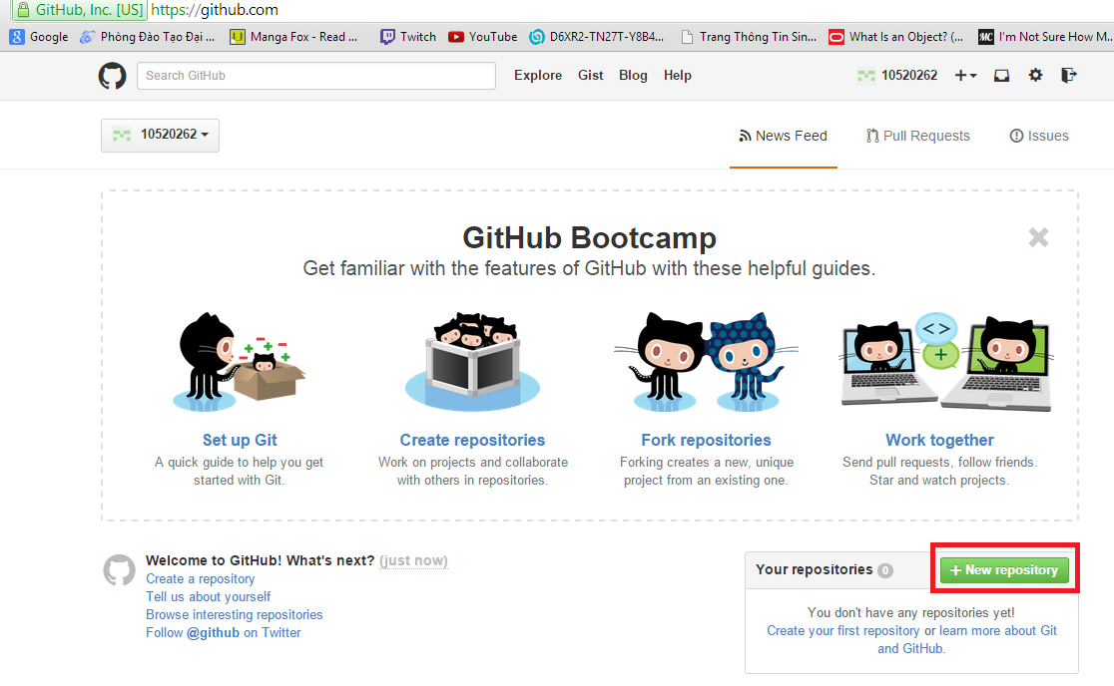

* Sau khi tạo xong ta đã có một repository, ở đây đặt tên là Myproject:

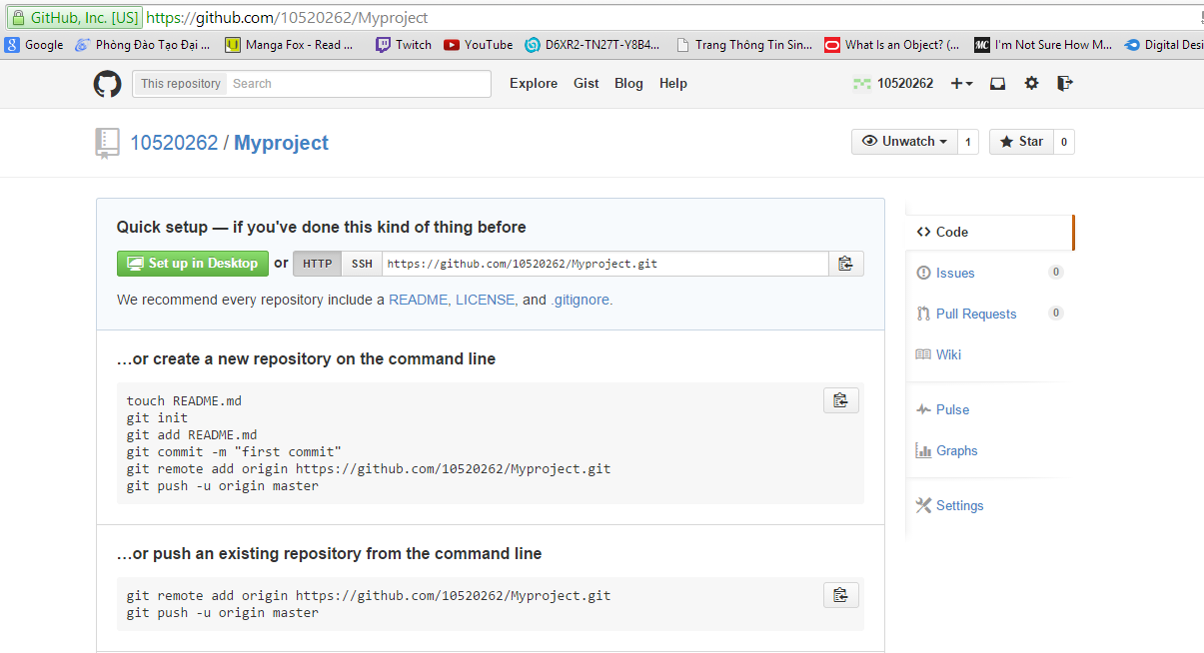

**Tạo local repository và liên kết với repository trên github**

Tải Git từ địa chỉ <http://git-scm.com/downloads> và sau cài đặt ta được chương trình Git Bash. Mở Git Bash và gõ 2 lệnh sau:

git config --global user.name "Your Name Here"

git config --global user.email “[your_email@youremail.com](mailto:your_email@youremail.com)”

Thay trong dấu “” bằng tên bất kì và email. Với 2 lệnh này, bất kì hoạt động nào của mình trên project sẽ được ghi nhận theo tên đã nhập ở trên.

Sau khi đã có repository và Git Bash, ta tiến hành liên kết giữa online repository với local repository (là thư mục trong máy của mình chứa project đang làm). Vào Git Bash và dùng lệnh cd để đi đến thư mục chứa project trong máy, ví dụ ở đây là thư mục myproject có đường dẫn là

**C:/users/nguyen/myproject**

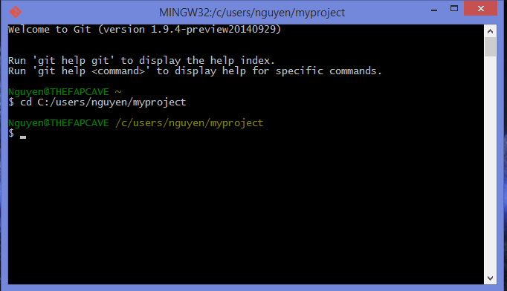

Gõ lệnh: **git init**. Máy tính sẽ nhận biết thư mục này chính là local repository.

Tiếp theo để liên kết giữa online repository và local repository, gõ lệnh:

**git remote add origin** [**https://github.com/username/myproject.git**](https://github.com/username/myproject.git)

Với username đã đăng kí trên github và myproject là tên của repository tạo trên github. Để kiểm tra gõ lệnh:

**git remote –v** và kết quả như hình sau là thành công.

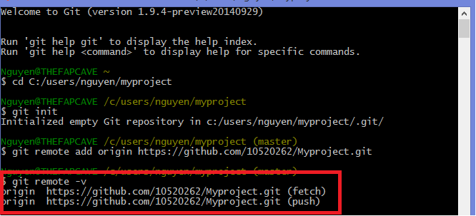

Trong thư mục myproject sẽ chứa các file, vd ở đây myproject chứa file **Readme.txt**, tuy nhiên nó không được nhận diện là nằm trong repository. Để đưa một file vào repository, dùng lệnh **git add Readme.txt**. Để đưa nhiều file ta có thể dùng lệnh **git add *.txt**, tất cả các file đuôi txt sẽ được đưa vào repository.

Sau khi add file, ta sẽ “commit” hoạt động này, tức là ghi lại sự thay đổi trong repository bằng lệnh

**git commit –m “add file readme.txt”**

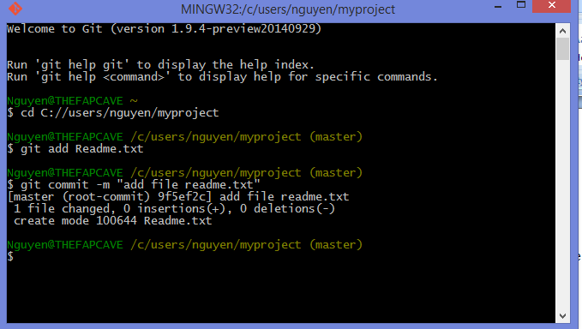

**-m** trong lệnh chỉ phần tiếp theo của lệnh sẽ là 1 message, ở đây là **“add file readme.txt”**. Mỗi lần commit, trạng thái của repository sẽ được lưu lại để sau này khi có thay đổi nữa ta có thể so sánh hoặc đưa repository về lại trạng thái này.

Tiếp theo gõ lệnh **git push origin master** để upload sự thay đổi lên online repository. Lệnh này sẽ yêu cầu nhập username và password đã đăng kí với github

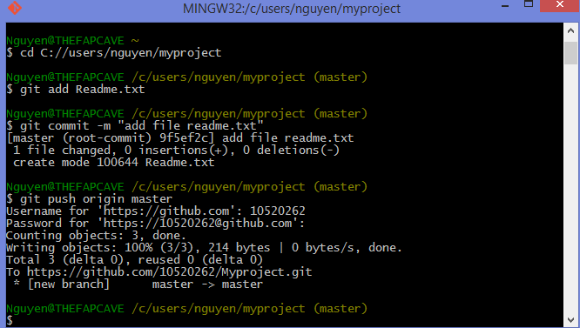

Sau các thao tác trên, trên online repository có file Readme.txt:

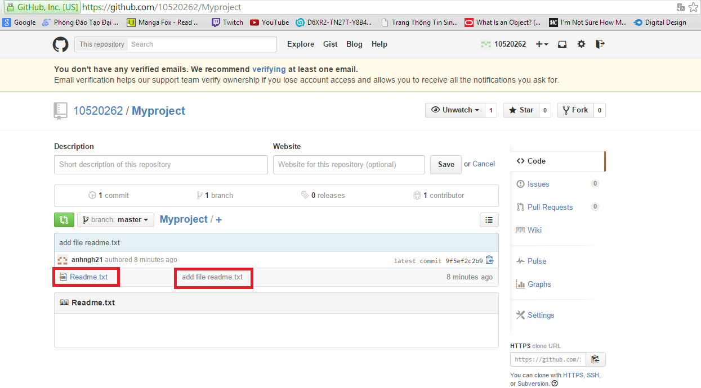

**Branch & pull request**

Ở lệnh **git push origin master** trên dữ liệu sẽ upload lên **master branch**. Một project có **branch** chính gọi là **master**,chính là bản chính thức của project. Khi làm việc trên project, ta có thể cần thử nghiệm nhiều ý tưởng, và để thực hiện nó ta sẽ phải thay đổi nhiều file trong project (viết thêm code, sửa code trong các file...). Để tiện lợi, ta có thể tạo 1 branch mới, tương tự như việc tạo ra một bản copy của toàn bộ project và tiến hành thử nghiệm trên bản copy đó. Sau đó nếu vừa ý, ta có thể sát nhập brach phụ kia vào **branch maste**r, mọi thay đổi của project trên branch phụ sẽ được lưu vào **branch master** còn nếu không cần thì ta có thể xóa branch phụ mà không ảnh hưởng gì tới **branch master**.

Trên Git Bash, lệnh tạo 1 branch mới: **git branch branchname**

Để chuyển qua lại giữa các branch dùng lệnh: **git checkout branchname**

Để xem danh sách các branch: **git branch**

Để xóa 1 branch: **git –d branchname**

Để merge branch với master: **git merge branchname**

Dùng lệnh **git push origin branchname** để cập nhật lên online repository.

Trên github để tạo 1 branch, click vào như hình sau

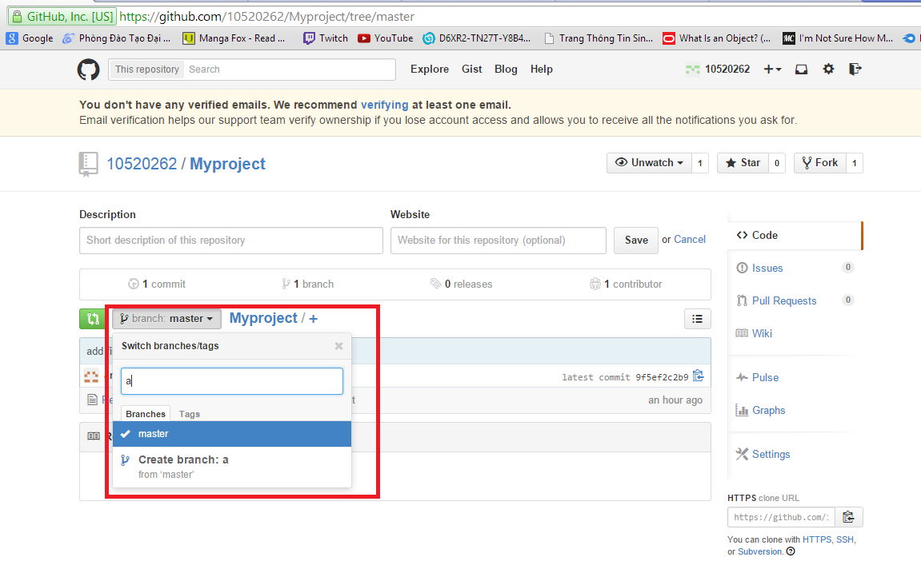

Nhập tên branch và click Create branch: branchname như trên hình.

Trên github, sau khi tạo branch và thực hiện các sự thay đổi trên đó, để merge với master branch, ta cần tạo 1 pull request. Vd ta đã tạo 1 branch tên e và thêm vào project file s.txt. Ta muốn merge nó với master branch, đầu tiên click vào **Compare & pull request**

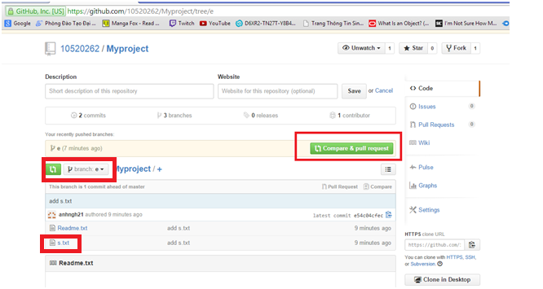

Điền tiêu đề và comment cho pull request này và click **create pull request**

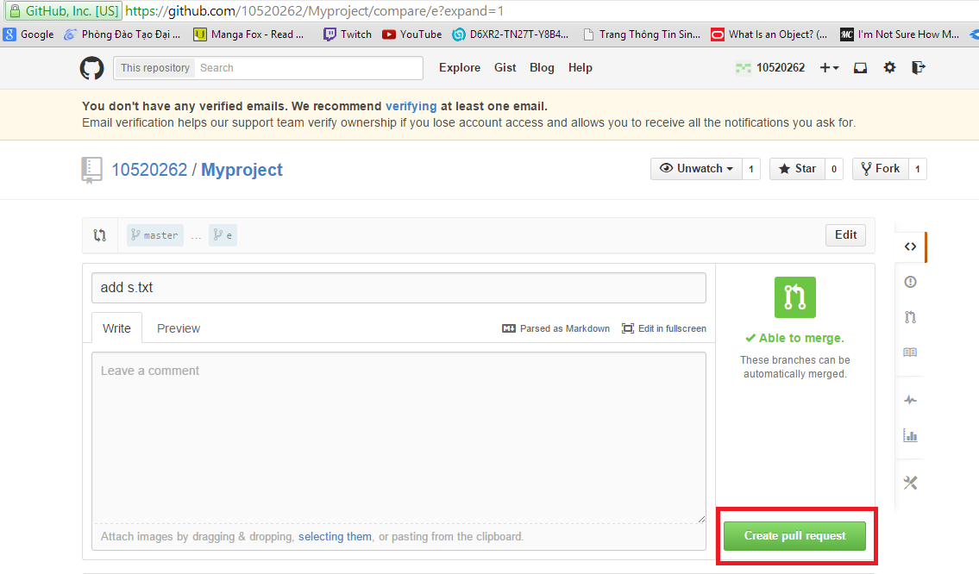

Sau khi tạo pull request, ta có màn hình như sau:

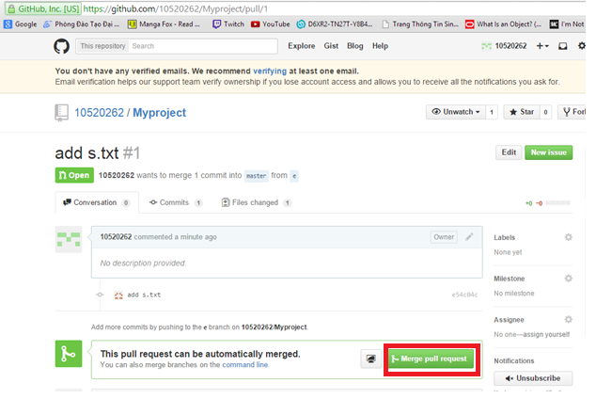

Có 3 tab là conversation, commits, files changed. Đầu tiên bản conversation như hình trên ta có thể thảo luận về các thay đổi với những người khác qua comment và nếu như vừa ý, ta có thể tiến hành merge branch master bằng cách click vào nút **merge pull request**.

Tab commits sẽ hiện ra danh sách các commits trong branch này

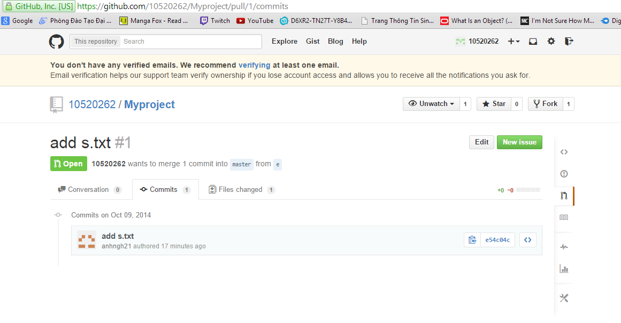

Tab Files changed sẽ thể hiện chi tiết các thay đổi và ta có thể so sánh với branch master, vd ở đây file s.txt được thêm vào.

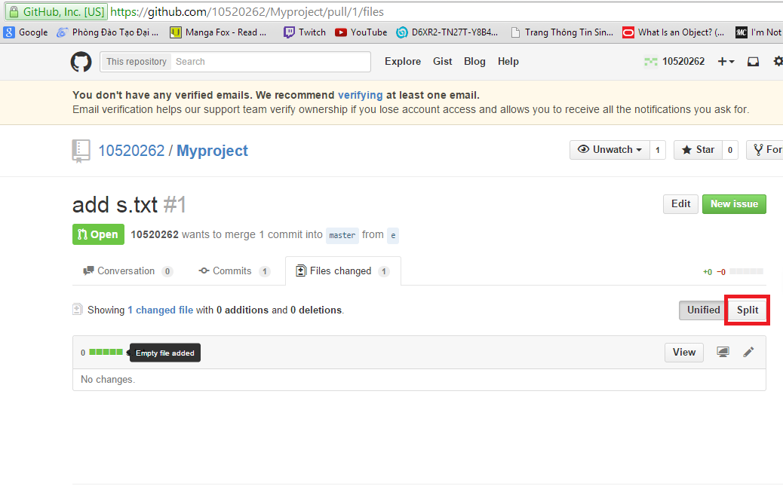

**Collaborator**

Ta có thể add thêm thành viên vào project để họ có quyền chỉnh sửa file trong project, tạo pull request và merge branch. Trên github click vào Settings

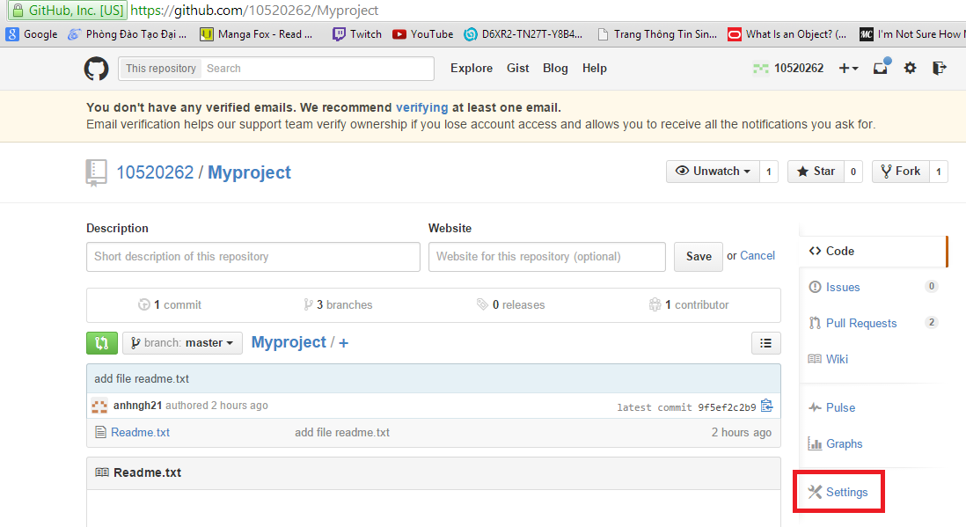

Click vào Collaborators, điển username của người muốn add và click Add collaborator

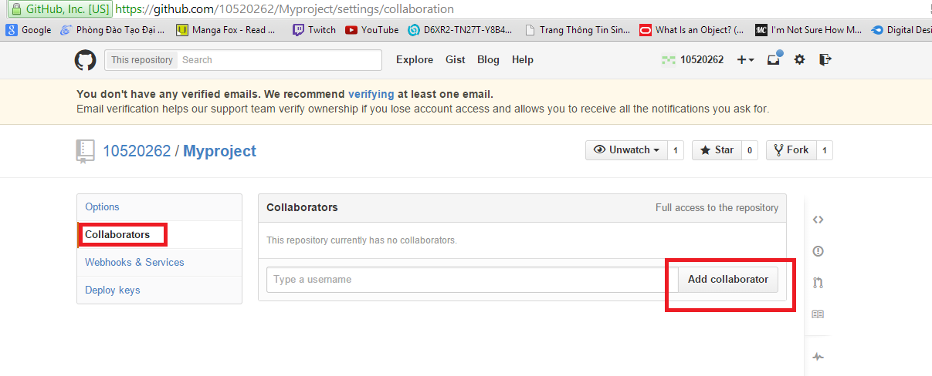

Người được add sẽ có quyền chỉnh sửa project và merge pull request.

Muốn copy project về thư mục, sử dụng lệnh git clone

VD:

**git clone** [**https://github.com/username/reponame.git**](https://github.com/username/reponame.git)

**Một số link đọc thêm về git:**

<https://guides.github.com/>: guide về github

<http://gitref.org/basic/>: các lệnh của git